Estudio de Proyección de Empleo de ManpowerGroup para octubre-noviembre 2025

Las previsiones de contratación para el cuarto trimestre en el sector Financiero e inmobiliario suben 10 puntos respecto al trimestre anterior
- Con un 19% de expectativas netas, las compañías del sector crecen 10 puntos respecto al trimestre anterior y se sitúan 2 puntos por encima de la media nacional (17%)
- Con el mismo resultado encontramos el sector Salud y farmacia (19%)
- Tecnología ocupa un trimestre más el mejor puesto, con un 31% y Energía y suministros registra la previsión más baja, con un 3% en negativo

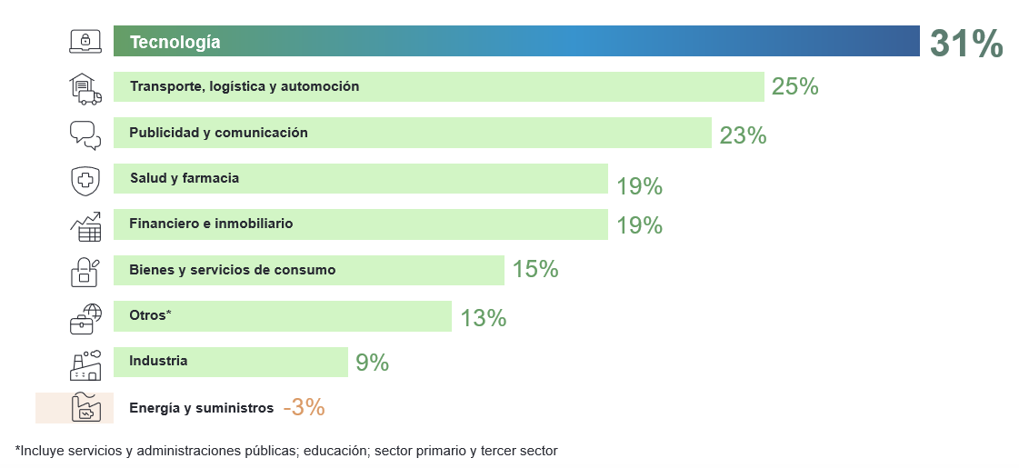
Intención de contratación por sectores en España

Madrid, 24 de septiembre de 2025.- El sector Financiero e inmobiliario encara la recta final del año con un renovado dinamismo en el mercado laboral. De acuerdo con el Estudio de Proyección de Empleo de ManpowerGroup, las compañías del sector registran una de las subidas más destacadas de todo el tejido productivo. Sus expectativas de contratación escalan del 9% en el tercer trimestre al 19% en el cuarto, lo que supone un salto de 10 puntos porcentuales y un desempeño que se coloca por encima de la media nacional (17%).
El análisis de las compañías refleja un escenario de confianza. El 40% prevé aumentar sus plantillas entre octubre y diciembre, el 38% las mantendrá estables y únicamente el 20% anticipa reducciones. Esta distribución refuerza la lectura de que el sector se encuentra en una fase de recuperación sostenida tras varios trimestres de cierta contención.
Begoña Fernández-Lledó, directora corporativa de Banca y Seguros de ManpowerGroup, comenta: “Las previsiones del sector financiero e inmobiliario reflejan una recuperación sostenida tras varios trimestres de moderación. La solidez de las entidades y el dinamismo en la actividad inmobiliaria están impulsando la necesidad de incorporar perfiles especializados, tanto en gestión financiera como en áreas vinculadas a la digitalización y la atención al cliente. Este repunte pone de manifiesto la capacidad del sector para adaptarse a un entorno cambiante y seguir siendo motor de generación de empleo.”
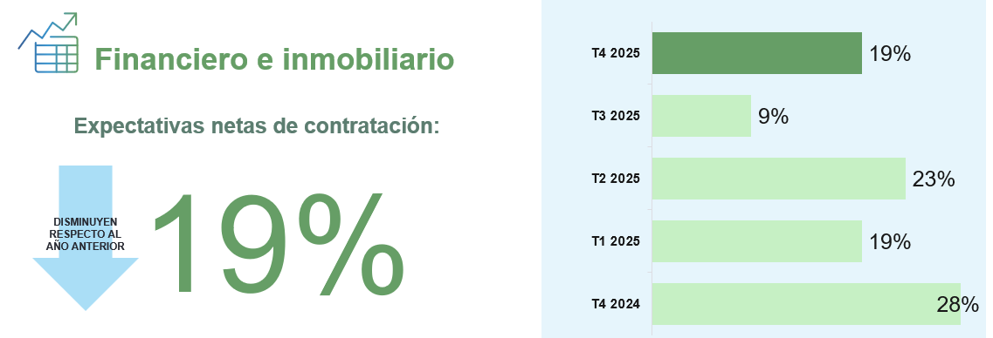
Evolución del sector en el último año

El resto del tejido empresarial ofrece un panorama diverso. Tecnología lidera el ranking con un 31% de expectativas, reafirmando su rol como palanca del crecimiento económico. Le sigue Transporte, logística y automoción, con un 25%, y Publicidad y comunicación, que tras un incremento de 13 puntos alcanza el 23%. En empate con el sector Financiero e inmobiliario se encuentra Salud y farmacia (19%), que mantiene cifras estables respecto al trimestre anterior.
En el extremo contrario, los sectores más debilitados son Energía y suministros, con un 3% en negativo —pese a mejorar 12 puntos respecto al trimestre anterior—, e Industria, que con un 9% encadena caídas tanto frente al trimestre anterior (18%) como al mismo periodo de 2024 (22%).
Sector Financiero e inmobiliario en segundo puesto a nivel global
El análisis internacional refuerza la lectura positiva para el sector Financiero e inmobiliario. A nivel global, se posiciona como la segunda actividad con mayores previsiones de contratación, con un 29%, solo 7 puntos por debajo de Tecnología. Además, se mantiene estable frente al trimestre anterior y 6 puntos por encima de la media global, lo que evidencia su fortaleza estructural en mercados muy distintos.
Este comportamiento se explica por varios factores: la estabilidad del sistema financiero en un contexto de tipos de interés en fase de ajuste, el dinamismo del mercado inmobiliario impulsado por la inversión internacional y la necesidad de modernización digital que atraviesan tanto bancos como aseguradoras. En conjunto, todo ello consolida al sector como un polo de atracción de talento y como un actor clave en la recuperación y transformación de la economía.
La proyección de empleo para el cierre de 2025 confirma, por tanto, que el sector financiero e inmobiliario no solo ha resistido la volatilidad de los últimos años, sino que se ha reposicionado como una de las actividades con mayor capacidad de generación de empleo, combinando estabilidad, digitalización y nuevas oportunidades para el talento especializado.
Sobre el Estudio
Sobre el Estudio de Proyección de Empleo de ManpowerGroup: este estudio se basa en entrevistas realizadas a 40.533 empresas de todo el mundo, tanto del sector público como del privado, de 42 países y territorios, y su objetivo es medir las tendencias de empleo previstas para cada trimestre. Esta muestra permite realizar un análisis por sectores y regiones -ya que están estandarizados en todos los mercados- y así ofrecer una información más detallada.
El estudio obtiene su información a partir de una única pregunta: “¿Cómo prevé usted que cambiará el empleo total en su empresa en el próximo trimestre, desde octubre a diciembre de 2025, en comparación con el trimestre actual?”. Como resultado de comparar las compañías que tienen previsto ampliar sus equipos y las que anticipan una reducción se obtiene un índice cuyo resultado puede ir desde -100% a 100%.
El estudio se lleva a cabo desde hace más de 60 años con la misma pregunta y perfil de encuestados. Desde el primer trimestre de 2022, las respuestas se recopilan a través de un sistema online de doble confirmación en el que se incentiva a los participantes a completar la encuesta.

ManpowerGroup
ManpowerGroup es la compañía líder mundial en soluciones de talento y tecnología. Ayuda a las organizaciones a adaptarse a un mercado del empleo en constante cambio, seleccionando, evaluando, desarrollando y gestionando el talento que necesitan para lograr sus objetivos de negocio. Apoyándose en las últimas herramientas tecnológicas, crea estrategias innovadoras para cientos de miles de empresas cada año, permitiéndoles contar con los profesionales cualificados que necesitan, al mismo tiempo que ofrece un empleo digno y sostenible a millones de personas. A través de sus distintas marcas (Manpower, Experis y Talent Solutions), aporta valor a candidatos y clientes en más de 75 países, como lleva haciendo durante más de 75 años. Además, sus políticas de diversidad, inclusión e igualdad y sus buenas prácticas de negocio son reconocidas por multitud de organizaciones.
Más información en www.manpowergroup.es.

Para más información:
Agencia de comunicación Havas PR  comunicacion.manpowergroup@havas.com |  | ManpowerGroup  Dpto. Comunicación  Gala Díaz Curiel  607 35 33 49  gala.diaz@manpowergroup.es  Juan Gómez Rodríguez  Tel. 687 51 96 90  juan.gomez@manpowergroup.es

